**质管部发〔2023〕056号 签发人：赖习敏**

**关于新开通省医保定点门店修改银海系统医保信息的通知**

各门店：

由于近期部分门店新开通了省医保定点，需在银海系统中进行信息维护，否则不能正常结算省卡，请附表门店按如下操作进行信息维护。（注：仅附表中门店需要维护，其余门店不需要修改）

银海系统中选择系统管理—医保信息—本地定点类型（省市双定点）如下图所示—保存即可。

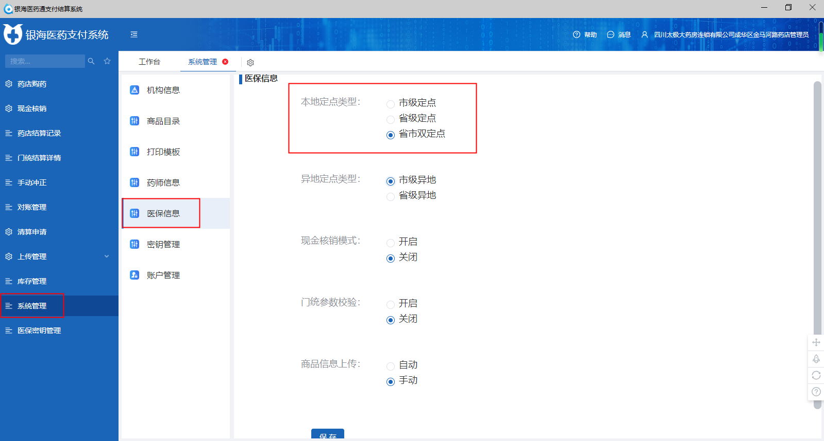

质管部

2023年11月13日

主题词： 新开通省医保定点门店修改银海系统医保信息 通知

四川太极大药房连锁有限公司 2023年11月13日印发

拟稿：杨怡珩 核对：何玉英 （共印1**份）**